附件6.4评价人员及业主代表照片

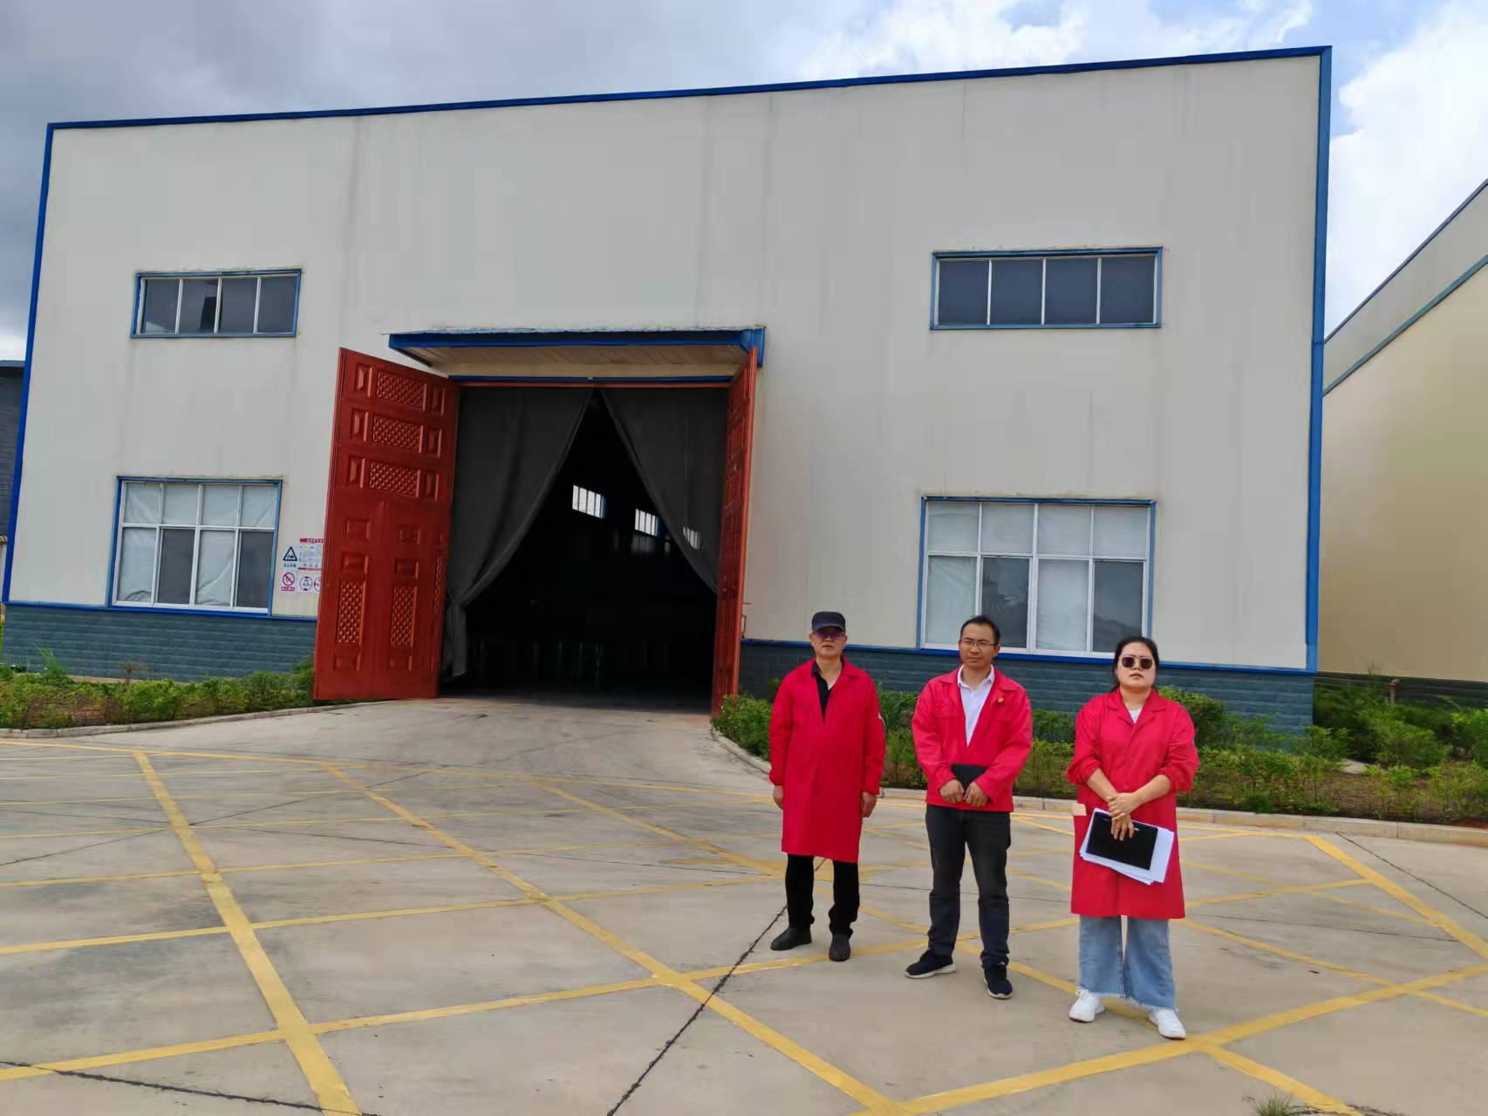
照片1 评价师现场照片

